풀씨 결과보고서
팀명 | 안심이
활동명 | 안심이: 모두를 위한 재난 안전 데이터

1. 아이디어의 배경 및 활동 취지
※어떤 문제를 해결하고자 했나요?
기후 변화로 인한 폭우, 태풍, 산불 등 자연재해와 도시 내 지진, 화재, 붕괴 같은 안전사고의 빈도가 높아지고 있습니다.
하지만 현재 재난안전 관련 공공데이터는 기관별로 분산되어 있고, 사전 예방 중심의 정보가 많아 실제 재난 발생 시 시민들이 당장 필요한 정보(대피소 접근성, 준비물, 언어별 안내 등)를 즉각적으로 얻기 어렵습니다.
특히 재난 취약 계층(장애인, 고령자 등)과 외국인들의 정보 접근성이 낮아 ‘시민 중심의 재난 정보’가 부재하다는 점이 문제였습니다.
※위 문제를 해결하기 위한 아이디어(활동)은 무엇이었나요?
‘안심이’는 재난 정보를 시민의 관점에서 다시 설계하는 프로젝트입니다.
즉, 재난을 “사건”이 아닌 “사람” 중심으로 다루며, 시민이 자신의 상황에 맞는 정보를 쉽게 찾고 이해할 수 있는 데이터 구조와 서비스 모델을 만드는 것을 목표로 했습니다.
이를 위해
- 인터뷰와 간담회를 통해 시민과 전문가가 함께 ‘재난 시 필요한 정보’를 도출하고,
- 공공데이터의 구조와 한계를 분석해 개선안을 제시하며,
- 해커톤을 통해 맞춤형 재난안전정보 서비스 프로토타입을 구현했습니다.
2. 활동 보고
※아래 표에 맞게 누가, 언제, 어디서, 무엇을, 어떻게 했는지 활동 진행과정을 상세히 작성해주세요.
세부 활동명 | 기간 | 장소 | 활동 내용(목표, 방법, 전략) | 참여자 특성 및 인원
Students@AI Seoul 해커톤 | 4/12~13 | 앨리스랩 성수 | “취약계층을 위한 음성 기반 재난안전정보 서비스” 프로토타입 제작, Grand Prize 및 Civic 부문 수상 (*코드웨이브 팀 수상)  *행사 주최는 미네르바대학 AI Consensus 팀, 코드포코리아는 해커톤 협력 (안심이 프로젝트 연계) | 대학생 참가자 73명
안심이 팀 활동 | 4월~9월 | 온라인 디스코드 | 주1회 온라인 회의를 통해 프로젝트 작업 및 행사 기획/준비, 등 팀 활동 진행 | 팀원 13명
4월 밋앤핵 | 4/27 | 숲과나눔 강당 | '재난 가방 만들기'와 '다양한 사람을 위한 대피소 정보'를 주제로 서비스 디자인 워크숍 진행 | 팀원 및 시민 참가자 10명
6월 밋앤핵 | 6/25 | 뉴스타파 1층 카페 | 재난안전 관련 전문가 간담회 진행 | 팀원 및 시민 참가자, 전문가 등 20명
9월 FtO | 9/12~9/14 | 대만 가오슝 Net Zero Institute | Facing the Ocean 해커톤 공동 주최 (g0v, Code for Japan 협력), 안심이 프로젝트 발표 및 프로토타입 공동 개발 | 한국, 일본, 대만, 등 9개국 참가자 142명 (공무원 참가자 32명)
9월 인터뷰 | 9/1~9/30 | 발달장애 청년허브 사부작 등 | 한옥커즈(난민 커뮤니티 단체), 발달장애 청년허브 사부작 등, 단체를 통해 재난 취약계층 (난민, 장애인) 인터뷰 진행, 영유아 보호자, 외국인 유학생, 등 개인 인터뷰 진행 | 인터뷰이 10명, 팀원 (인터뷰어) 4명

※진행된 활동 중 기존 계획과 달라진 점이 있다면, 어떤 점에서 달라졌는지 작성해주세요

당초에는 공공데이터를 분석하고 재난취약계층의 시선에서 데이터 품질을 검증하는 활동을 계획했으나, 실제로 팀을 구성하고 시민 및 코드포코리아 멤버들과 여러 차례 밋앤핵(워크숍)을 진행하면서 활동의 초점이 정량적 데이터 분석에서 정성적 데이터 수집과 해석으로 전환되었습니다. 이에 따라 200명을 대상으로 한 설문조사 계획은 10명의 심층 인터뷰로 대체되었으며, 단순히 데이터 품질을 검증하고 정책 제안을 도출하는 데서 나아가, 시민의 실제 경험과 요구를 반영한 서비스 프로토타입 제작으로 방향이 확장되었습니다.

3. 아이디어 활동의 결과
3-1. [잘된점] 당초 기대했던 결과 중 실제로 효과가 있었던 점은 무엇인가요? 어떤 변화를 확인했나요?
※ 지원 당시 ‘아이디어(활동)가 문제 해결에 도움이 되었다면 어떤 변화를 확인할 수 있을까요?’에 답하셨던 부분의 실제 결과를 적어주세요.

- 이번 활동을 통해 ‘시민 중심의 재난안전정보’라는 개념이 실제로 시민과 전문가 모두에게 공감과 지지를 얻으며, 재난 정보의 구조를 사람의 경험과 맥락에서 재해석할 필요성을 구체적으로 확인할 수 있었습니다.
- 특히 장애인, 난민,노인, 반려동물 동반자, 영유아 보호자, 외국인 등 다양한 시민을 대상으로 한 인터뷰를 통해, 기존 공공서비스가 고려하지 못했던 정보 접근성의 한계를 정성적으로 드러내고 개선 방향을 제시할 수 있었습니다.
- 해커톤과 간담회 과정을 거치며 “재난가방”과 “맞춤형 정보 제공”을 결합한 프로토타입 서비스를 직접 제작함으로써, 시민이 자신의 상황에 맞는 정보를 신속하고 이해하기 쉽게 얻을 수 있는 구체적 가능성을 실험했습니다.

이러한 경험을 통해 공공데이터가 단순히 개방되는 것을 넘어, 시민의 요구와 맥락을 반영하는 방향으로 구조화되어야 한다는 인식의 변화를 확인할 수 있었으며, 향후 지자체 및 공공기관과의 협력을 통해 실제 서비스화로 확장될 잠재력을 확인했습니다.
※예상치 못했던 활동성과가 있었다면 추가로 적어주세요.
- 전문가 간담회를 통해 시민의 개별 상황에 맞춘 ‘맞춤형 재난가방 서비스’ 기획안을 구체적으로 검토할 수 있었고, 이를 통해 데이터 중심 접근에서 실제 서비스 설계로의 전환 가능성을 확인했습니다. 간담회에서는 재난 서비스가 일시적 유행에 그치지 않도록 지속성과 실행 가능성을 확보해야 한다는 점, 재난 상황에서는 복잡한 UI보다 ‘도움주기/받기’처럼 단순한 핵심 기능이 중요하다는 점, 그리고 ‘재난가방 준비하기’와 같은 교육적 기능을 통해 사전 인식을 높일 필요성 등이 논의되었습니다. 이를 계기로 팀은 시민의 생활패턴과 지역별 특성을 반영한 맞춤형 재난가방 서비스 기획안을 구체화할 수 있었습니다.
- Facing the Ocean 국제 해커톤에서 실제 프로토타입을 제작하고 대만·일본 참가자들의 피드백을 받으며 국제 협업의 가능성을 확인했고, 이후 대만 지자체 공무원 대상 온라인 세션 ‘Taiwan Citizen Tech Sharing Session’에서 안심이 프로젝트를 시빅테크 사례로 소개해달라는 발표 제안을 받았습니다.
- 장애인 활동지원사 및 발달장애인 인터뷰를 통해, 스마트폰 이용이 어렵거나 재난 상황을 인지하지 못하는 사람들이 가족이나 활동지원사, 구급대원에게 자동으로 위치 정보를 공유하는 알림 시스템의 필요성을 발견하였으며, 이를 통해 단순한 예방 중심의 정보 제공을 넘어 재난시 즉각적으로 도움이 되는 실질적 도구 개발 방향을 새롭게 모색하게 되었습니다.

[확장가능성] 위 부분은 앞으로 어떻게 발전시켜 나갈 수 있을까요?
※ 다음과 같은 방법이 있을 것 같습니다. 참고하시고 자유롭게 작성해주세요. ex) 규모를 확대한다면? 정부나 지자체의 정책으로 반영된다면? 다른 지원이 추가된다면? 등
- 현재의 시범 수준 프로토타입을 기반으로 지자체나 공공기관의 재난안전포털 서비스에 통합하여, 시민이 자신의 특성과 상황(장애 여부, 가족 구성, 반려동물 동반 등)에 따라 맞춤형 재난 정보를 자동으로 추천받는 기능으로 발전시킬 수 있습니다.
- 또한, 교육·복지 기관과의 협력을 통해 ‘재난가방 준비하기’와 같은 생활 밀착형 재난 대비 교육 프로그램으로 확장할 수 있으며, 시민들이 직접 자신의 경험을 입력하고 데이터를 보완하는 참여형 공공데이터 플랫폼으로 발전할 가능성도 있습니다.
- 나아가 국제 해커톤 및 해외 협업 경험을 바탕으로, 동아시아 도시 간 재난정보 협력 모델을 구축하거나 다국어·접근성 표준 가이드라인 제안으로 발전시킬 수 있습니다.
3-2. [잘 안된점] 당초 기대했던 결과 중 생각보다 문제 해결에 효과가 없었던 점은 무엇인가요?
※ 활동 결과에 성공이나 실패는 없습니다. 여러분이 아이디어를 시험해보고 경험한 모든 것이 좋은 결과이니 상세히 작성해주세요.

- 처음 제안 당시에 비해서 기술적 구현 범위가 좁아졌습니다. 첫 기획은 재난 대비 전반에 대한 검토를 통해 유의미한 정책 제안을 만들어 내는 것이었는데, 재난 가방이라는 상대적으로 좁은 주제를 정하면서 문제 해결 범위도 함께 줄어들게 됐습니다.
- 재난 가방이라는 주제에 대해서 사람들의 특성을 90가지 이상 분류해서 각각의 사람들에게 필요한 물품을 제시할 생각이었는데, 생각했던 범위의 데이터 작업을 진행하지는 못했고, 서비스 프로토타입을 만드는 선에 머물게 됐습니다.
- 우리 팀에서 작업한 서비스는 필연적으로 PC나 스마트폰을 통해 정보 제공을 받을 수 있는 사람들이 사용 대상입니다. 그런데 잠재사용자 인터뷰를 진행하는 과정에서 전자기기를 사용할 수 없는 사람들도 있다는 점을 알게 됐습니다. 인터넷 서비스를 사용할 수 없는 사람들에게는 유의미한 정보를 제공할 수 없다는 필연적 한계가 있습니다.

예상보다 왜 효과가 없었을까요?
※ 다음과 같은 이유가 있을 것 같습니다. 참고하시고 자유롭게 작성해주세요. ex) 해당 난제를 해결하는 데 이 아이디어가 맞지 않았다? 실행하는데 어떤 점이 어려웠다? 팀의 역량이 부족했다? 등

- 구현된 범위가 좁아졌기 때문에 그만큼 문제 해결 효과도 줄어드는 것은 필연적인 일이라고 생각합니다. 이 부분은 프로젝트 팀이 추후에도 꾸준히 작업을 진행해 대피소 정보 등 더 많은 정보를 제공해 보완하려 합니다.
- 공공데이터 접근성 문제가 있었습니다. 저희가 작업하려고 했던 재난물품 정보에 관한 공공데이터가 존재하지 않았고, 프로젝트 팀은 해외 정보 등을 참고해 직접 데이터를 입력해야 했습니다. 데이터 입력 작업에 시간이 많이 소요되어 서비스 범위가 좁아지게 됐습니다.
- 서비스 기획과 데이터 작업을 진행한 이후에 인터뷰 작업을 진행했는데, 그 과정에서 저희 프로젝트를 보완할 수 있는 아이디어를 많이 얻게 됐습니다. 인터뷰 작업을 미리 진행했더라면, 더 나은 서비스를 만들 수 있었을 것 같아 아쉬운 부분입니다.

다음엔 그 부분을 어떻게 개선하면 좋을까요?
(Ex. 아이디어를 수정한다면? 실행에 어려웠던 점을 개선하자면? 팀의 부족한 역량을 보완하기 위해 도움이 필요하다면? 그 외)

- 먼저 주제를 정하고, 작업 내용을 기획하는 데 너무 많은 시간이 들었습니다. 저희 팀은 매주 1회 정기모임을 가질 정도로 꾸준하게 작업했음에도 불구하고, 프로젝트 진척이 더뎠습니다. 나중에 전문가 간담회를 진행하면서, 그 이유가 팀 멤버들에게 실제 재난 상황에 대한 이해가 부족했기 때문이라는 것을 알게 됐습니다. 간담회를 통해 재난이라는 주제가 매우 광범위한 주제라는 것을 배우게 됐고, 전문가 분들의 조언으로 프로젝트 범위를 좁히게 됐습니다. 프로젝트 초기에 전문가 간담회를 가졌더라면, 기획 수준을 높이는 데 도움이 됐을 것입니다.
- 공공데이터가 없다는 것을 인정하는 것을 넘어 정부 담당 기관과의 협업을 통해 데이터를 만들고, 존재하는 데이터의 품질을 높일 수 있는 협업 채널을 만들었다면 더 좋았을 것입니다. 이같은 노력을 해나갔다면, 이번이 아니더라도 언젠가는 더 좋은 공공데이터를 만드는 데 기여했을 것으로 생각됩니다.
- 장애인 등 다양한 특성의 사람들을 인터뷰하면서 ‘재난가방’과 ‘스마트폰’의 틀을 벗어난 재난 대비의 필요성을 알게 됐습니다. 이밖에도 인터뷰를 통한 인사이트가 많았지만, 이를 프로젝트에 반영하지 못했습니다. 프로젝트 초기에 더 많은 사람들을 인터뷰 했더라면 더 좋았을 것입니다.
- 프로젝트 기간이 짧아서 서비스를 실용성 있게 발전시킬 시간이 부족했습니다. 앞으로 실제 사용자 테스트를 기반으로 서비스 시나리오를 구체화하고, 기능으로 반영하는 작업을 진행하려 합니다. 또, 다양한 언어와 접근성 향상 기능(음성 지원 등)을 포함한 UI/UX 강화 작업도 필요합니다.

5. 느낀 점
※ 활동을 진행하며 느꼈던 점을 자유롭게 작성해주세요. 풀씨 사업에 대한 의견도 환영합니다 :)

- 풀씨 프로젝트를 진행하기 전에 저희는 재난과 관련된 공공데이터를 수집하고 평가하는 작업을 진행했습니다. 그런데 이번에 풀씨 사업을 통해 프로젝트를 심화하면서 재난 대비는 단순한 기술의 문제가 아니라 다양한 상황과 사람에 대한 이해가 필요한 광범위한 분야라는 사실을 배우게 됐습니다. IT 서비스에는 데이터가 필요하지만, 결국 누가 어떤 상황에서 정보를 필요로 하는지 이해하는 것이 핵심이었던 것입니다. 프로젝트 멤버들은 해커톤, 워크숍, 간담회, 인터뷰, 데이터 작업, 프로토타입 제작 등 다양한 과정을 거치면서 이 같은 관점을 배웠습니다. 특히 시민과 전문가가 함께 문제를 정의할 때 풍부한 해결책을 생각해낼 수 있다는 점도 경험했습니다.
- 풀씨 사업을 통해 자유롭고 유연한 아이디어 실험을 해볼 수 있었다는 점도 좋았습니다. 추후 저희가 더 좋은 재난 대비 서비스로 작업을 계속해 나가는데 커다란 무형의 자산으로 남을 것 같습니다.
상기 기재한 내용은 모두 사실임을 확인하며,
재단법인 숲과나눔 풀씨 활동 결과보고서를 제출합니다.


2025년 10월 12일

팀 대표자 : 이근희선선선 선선 (서명)

(재)숲과나눔 이사장 귀하

※ 활동사진
2~10MB 용량의 활동사진(최대 10장)을 보고서에 첨부하고, jpg 파일 원본을 메일로 따로 보내주시길 바랍니다.
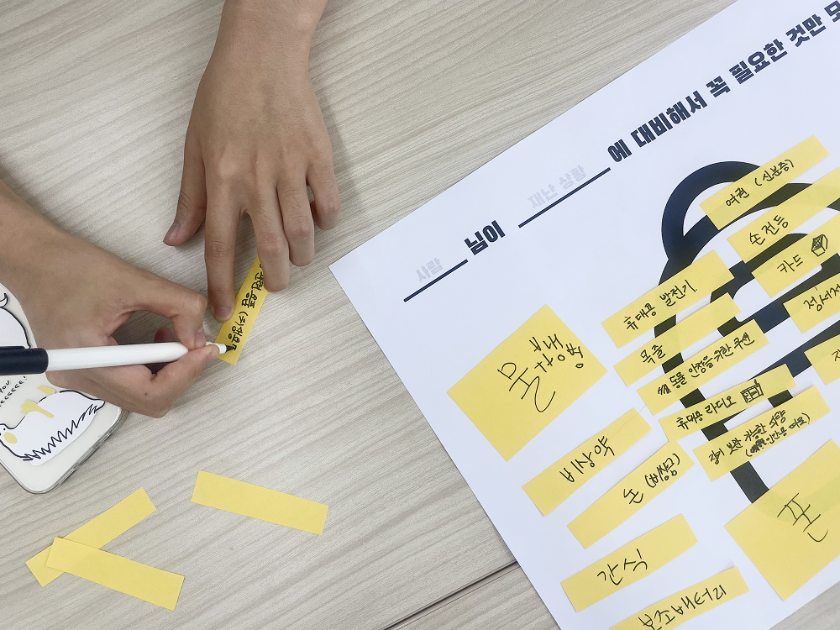 | 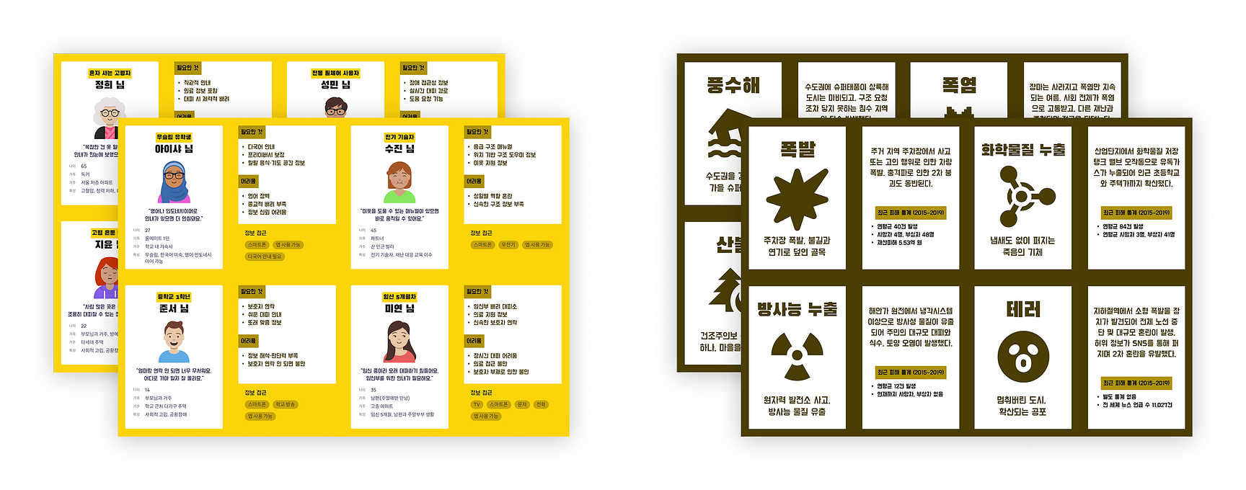
4월 밋앤핵 | 4월 밋앤핵
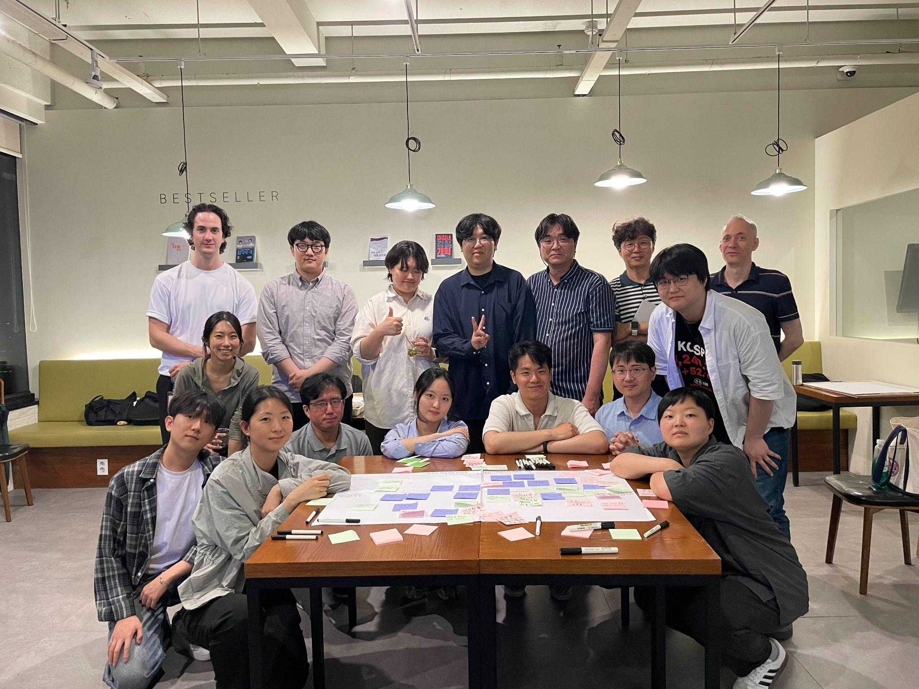 | 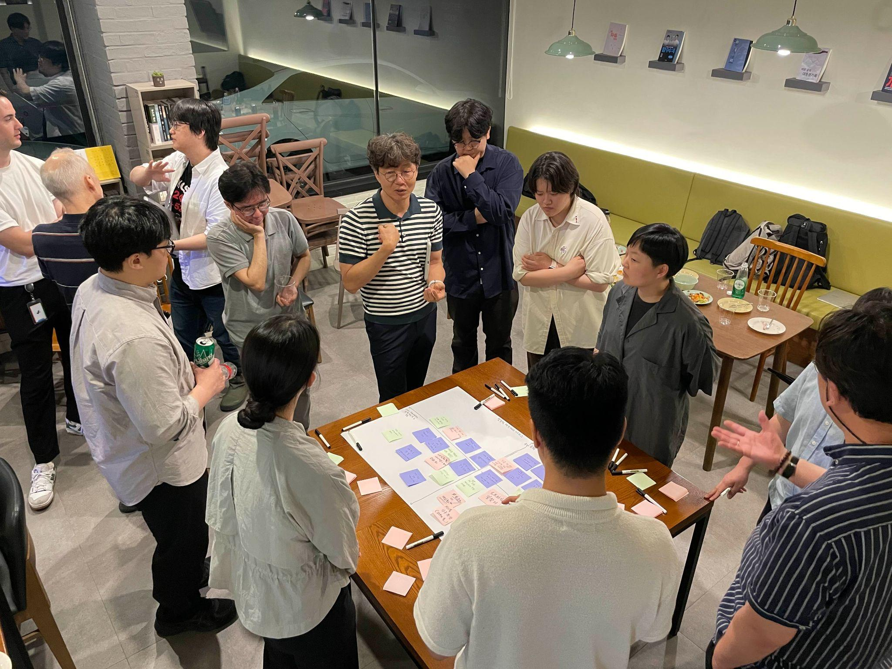
6월 밋앤핵 | 6월 밋앤핵
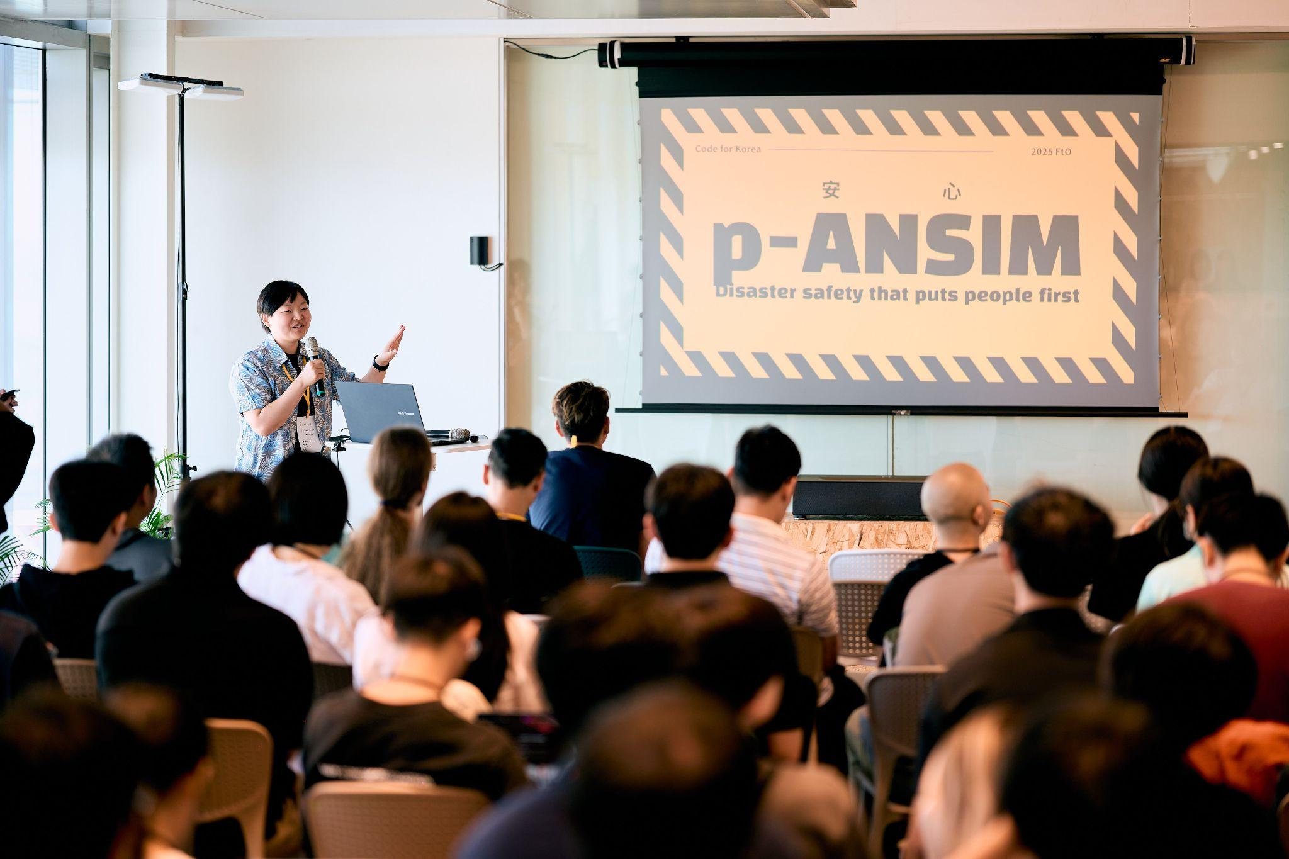 | 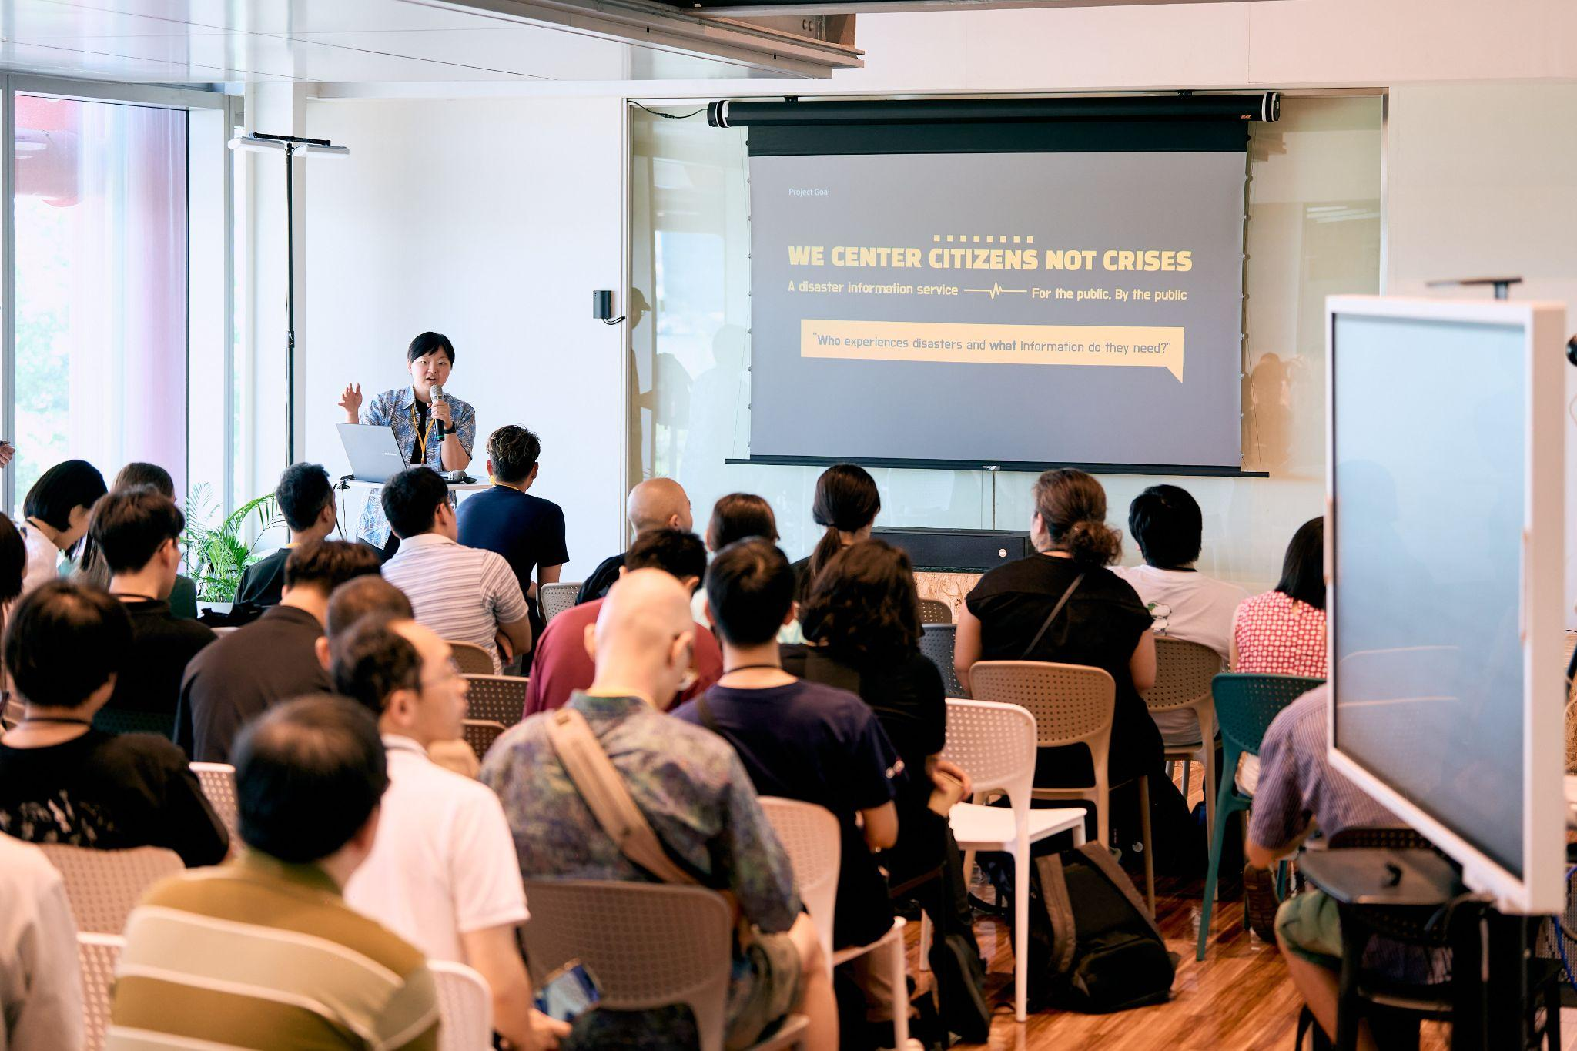
9월 FtO | 9월 FtO
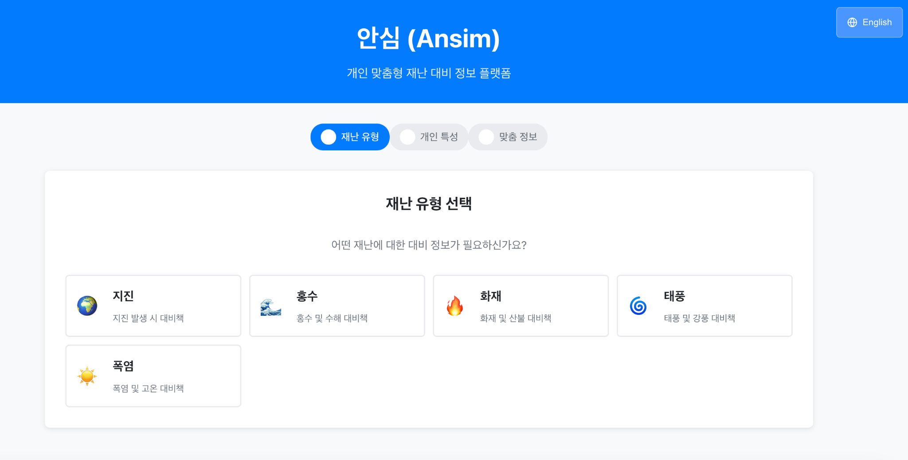 | 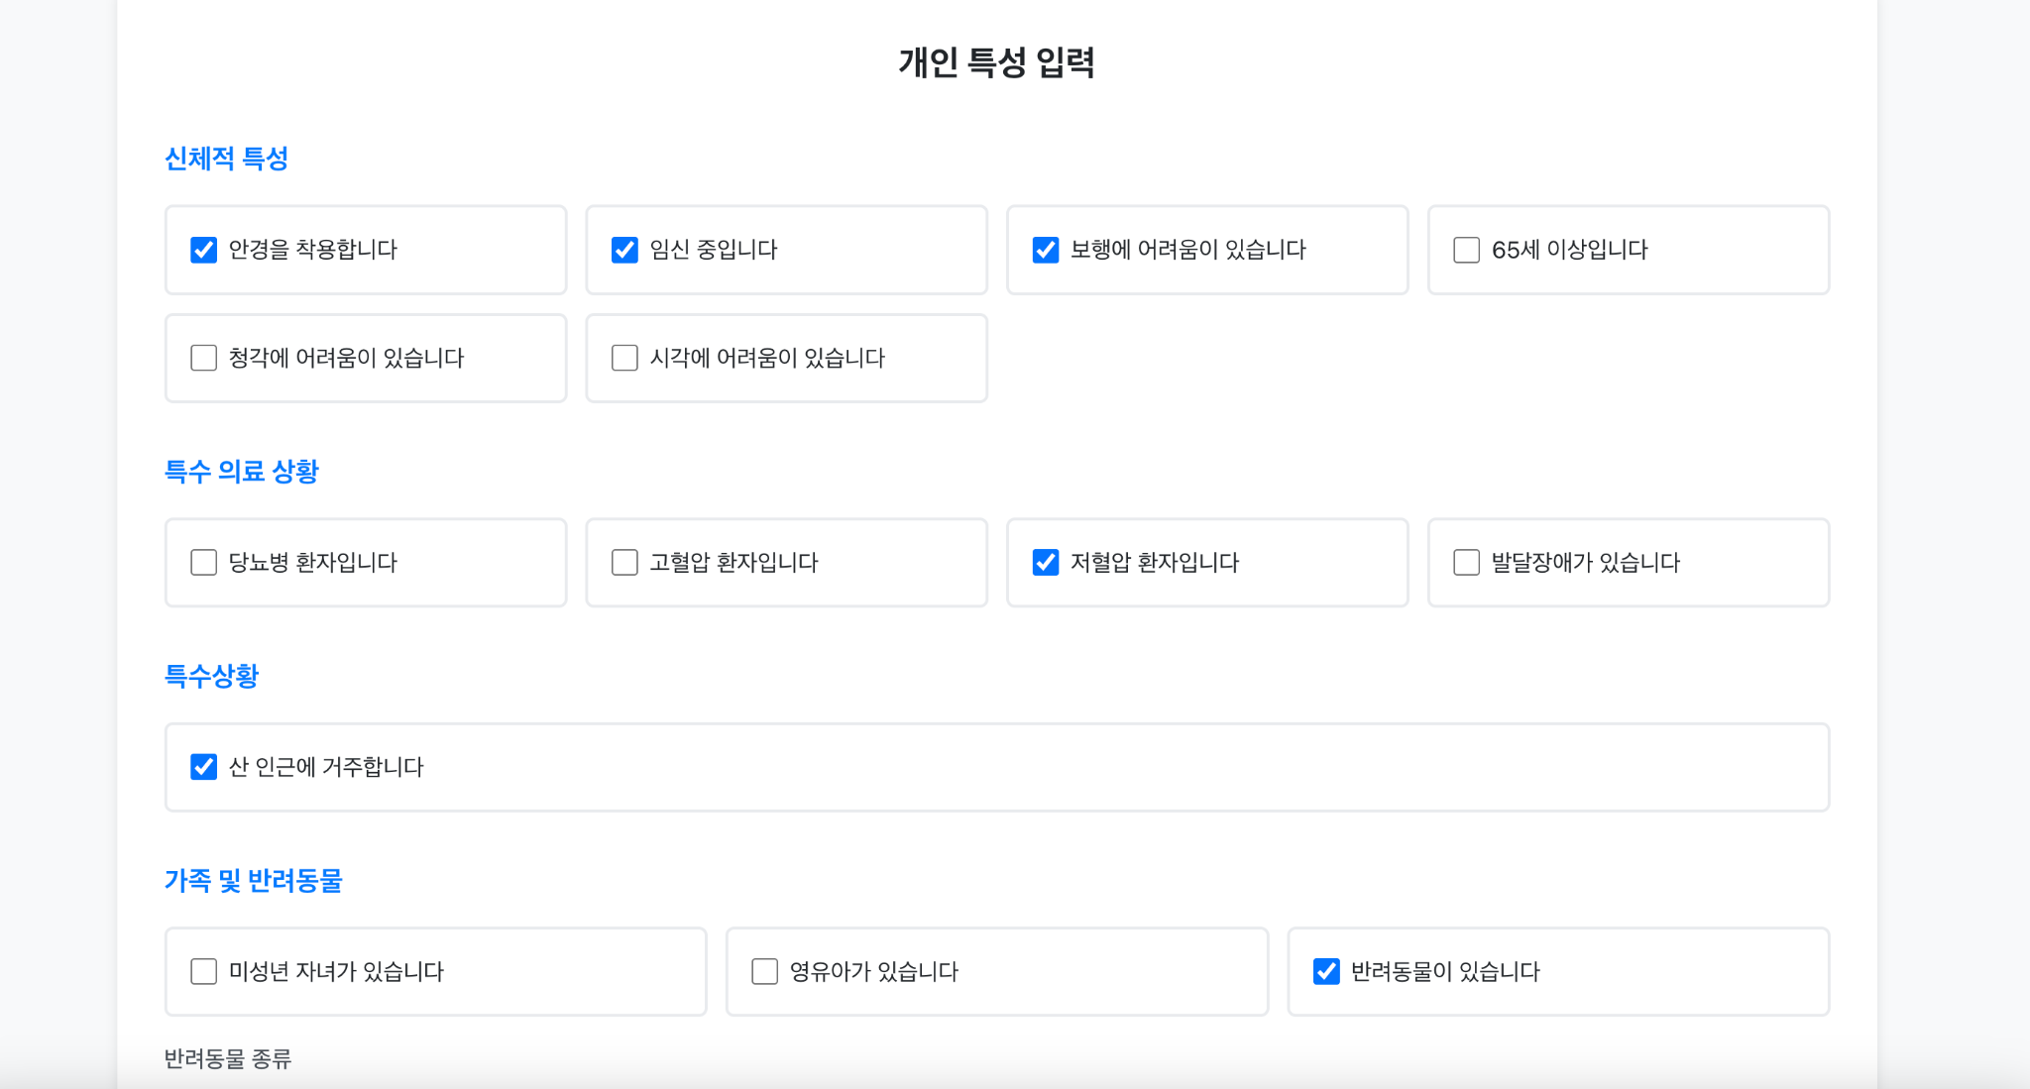
안심이 맞춤형 재난 정보 프로토타입 | 안심이 맞춤형 재난 정보 프로토타입
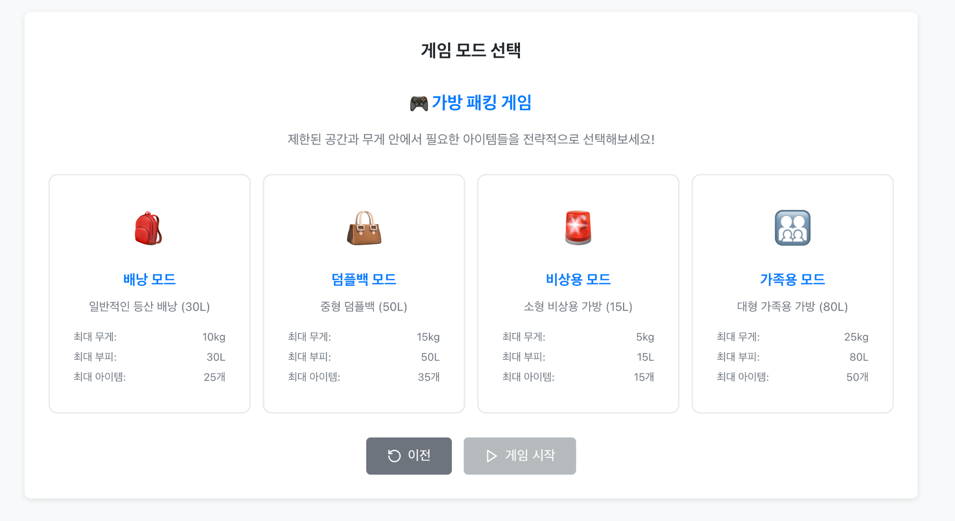 | 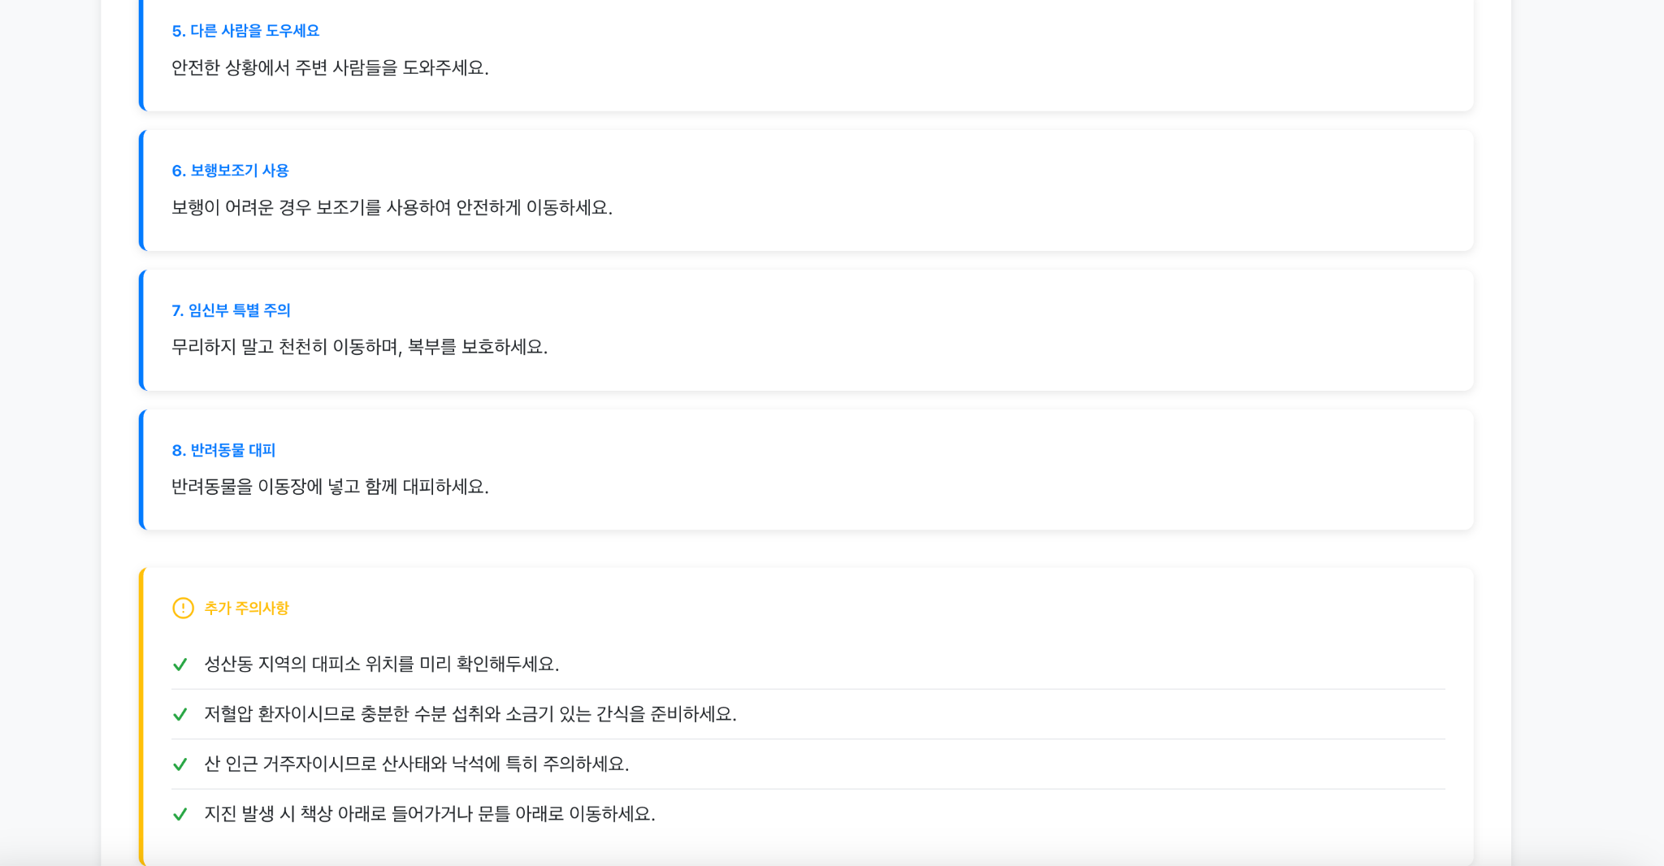
안심이 맞춤형 재난 정보 프로토타입 | 안심이 맞춤형 재난 정보 프로토타입

